ورقة عمل في الأدب العربيّ للصفّ التاسع: الصورة الشعريّة

اكتب اسمك: _________________

1- نتمعّن بالرسمة التالية ونختار ما يلائمُها من الصور الشعرية في الأبيات أدناه

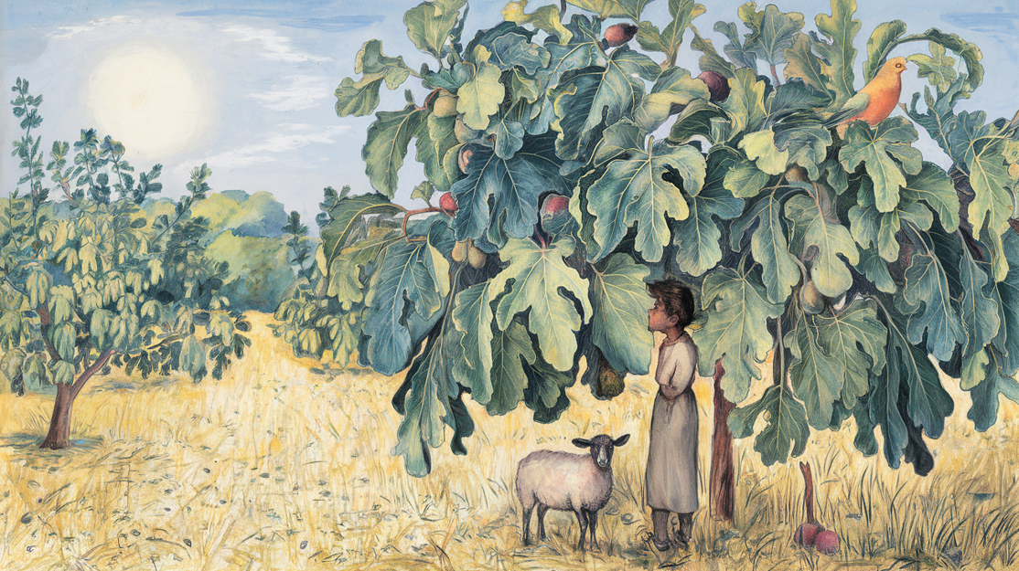

* إِنِّــي مُــفَــصِّــلَــةٌ ظِــلِّــي عَــلَـى جَـسَـدِي فَــــلَا يَــــكُـــونُ بِـــهِ طُـــولٌ وَلَا قِـــصَـــرُ
* لِــذِي الْــجَــنَــاحِ وَذِي الْأَظْــفَـارِ بِـي وَطَـرٌ وَلَـيْـسَ فِـي الْـعَـيْـشِ لِـي رأي ولا وَطَرُ
* وَلَـــسْـــتُ مُـــثْـــمِـــرَةً إِلَّا عَـــلَـــى ثِــقَــةٍ أَنْ لَــيْــسَ يَــطْــرُقُــنِــي طَــيْــرٌ وَلَا بَـشَـرُ

**2- نتمعّن بالرسمة التالية ونختار ما يلائمُها من الصور الشعرية في الأبيات أدناه**

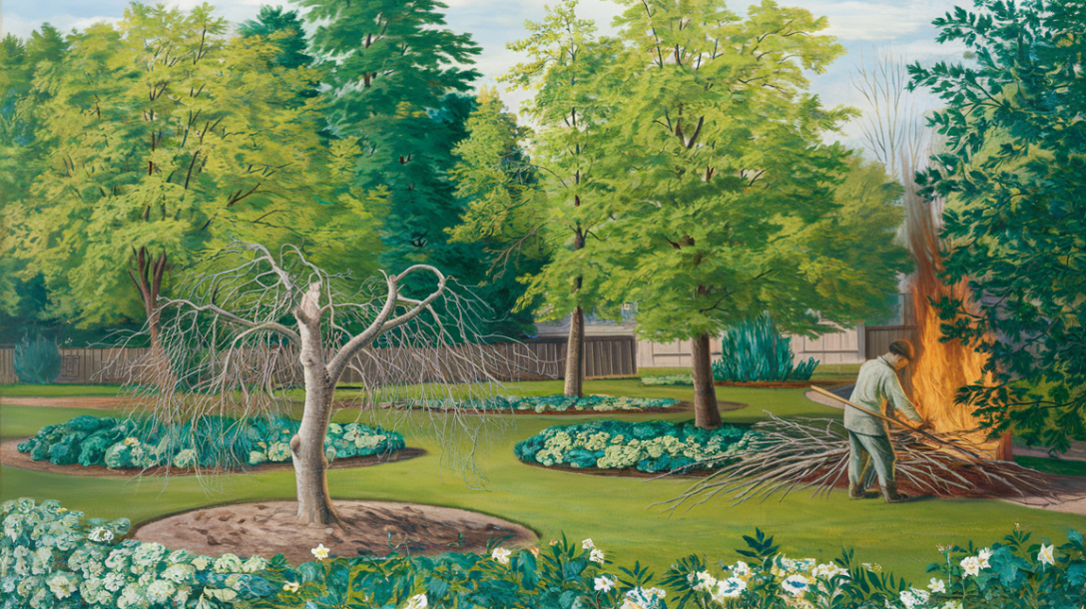

* مَـنْ لَـيْـسَ يَـسْـخُـو بِـمَـا تَـسْخُو الْحَيَاةُ بِهِ فَـــإِنَّــهُ أَحْــمَــقٌ بِــالْــحِــرْصِ يَــنْــتَــحِــرُ
* كَــمْ ذَا أُكَــلِّــفُ نَــفْــسِــي فَـوْقَ طَـاقَـتِـهَـا وَلَــيْـسَ لِـي بَـلْ لِـغَـيْـرِي الْـفَـيْءُ وَالـثَّـمَـرُ
* وَلَــمْ يُـطِـقْ صَـاحِـبُ الْـبُـسْـتَـانِ رُؤْيَـتَـهَـا فَــاجْــتَــثَّـهَـا فَـهَـوَتْ فِـي الـنَّـارِ تَـسْـتَـعِـرُ

**3- نتمعّن بالرسمة التالية ونختار ما يلائمُها من الصور الشعرية في الأبيات أدناه**

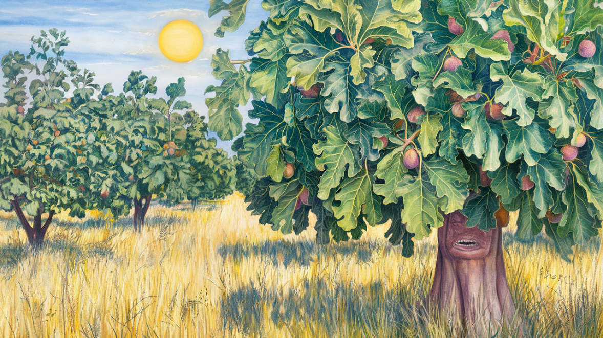

* وَتِـــيـــنَـــةٍ غَـــضَّـــةِ الْأَفْــنَــانِ بَــاسِــقَــةٍ قَــالَــتْ لِأَتْــرَابِــهَــا وَالــصَّـيْـفُ يُـحْـتَـضَـرُ
* لَأَحْــبِــسَــنَّ عَــلَــى نَــفْــسِــي عَــوَارِفَــهَـا فَـــلَا يَـــبِــيــنُ لَــهَــا فِــي غَــيْــرِهَــا أَثَــرُ
* مَـنْ لَـيْـسَ يَـسْـخُـو بِـمَـا تَـسْخُو الْحَيَاةُ بِهِ فَـــإِنَّــهُ أَحْــمَــقٌ بِــالْــحِــرْصِ يَــنْــتَــحِــرُ